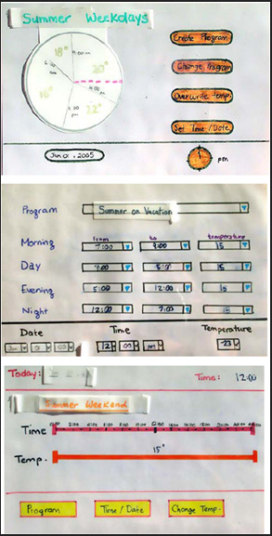

Рисунок Три версии бумажного прототипа для домашнего термостата

## Стратегия для этой практики:

1. Выбрать конкретное направление реализации
2. Создать два быстрых цифровых прототипа

## 1: Выберите раскадровку

В прошлом задании вы нарисовали две раскадровки. Проанализируйте их еще раз и выберите одну из двух раскадровок., как идею для прототипирования интерфейса. Определитесь с вашей точкой зрения.

## 2: Создайте два быстрых, интерактивных прототипа

Создайте два быстрых интерактивных прототипа. Этот прототип должен довольно точно показывает основные элементы пользовательского интерфейса. Это также называется Wire Frame или Wireframing.

Быстрый интерактивный прототип может быть сделан при помощи инструмента <https://ninjamock.com/>. Можно воспользоваться любым другим инструментом, позволяющим создавать прототипы высокого уровня. Не стоит использовать инструменты заставляющие писать код. Так же не стоит использовать Фотошоп, Иллюстратор и не нужно полировать работу, даже если вы очень хорошо владеете этими инструментами. Задача сейчас не в этом.

Создание этого прототипа не должно занять много времени.

Прототип должен быть интерактивным. Это значит, что по нему должна осуществляться навигация, и создаваться ощущение реальной работы. Это совсем не сложно. Такой инструмент как <https://ninjamock.com/> позволяет создавать линки между экранами на кнопках и элементах меню. Что позволит эмулировать такое поведение, как кнопки Home, Back, Next, Login. А так же реагировать на элементы меню.

Необходимо создать два прототипа пользовательского интерфейса, которые позволяют достичь одних и тех же целей, но принципиально разными путями. Не обязательно, полностью следовать раскадровке. В процессе прототипирования, вы можете немного переосмыслить поведение программы.

## Примеры

Ниже приведены две ссылки на прототипы, сделанные в инструменте Balsamiq Mockup, сделан экспорт в pdf, можно нажимать на некоторые кнопки, по ним будет осуществляться переход на другие страницы, таким образом эмулироваться работа приложения.

[1st prototype](https://coursera-uploads.s3.amazonaws.com/user-5d0ea56b1bdc4db63aa7130a/18/asst-2/18-4fd7ae7f6568b9.96995878.pdf)

[2nd prototype](https://coursera-uploads.s3.amazonaws.com/user-5d0ea56b1bdc4db63aa7130a/18/asst-2/18-4fd7bf94e602f7.45478747.pdf)

В <https://ninjamock.com/> можно осуществить такую же эмуляцию переходов.

## Артефакты

* Приложить к работе выбранную для прототипа раскадровку
* Два прототипа. В случае, если использовался <https://ninjamock.com/> то приложить ссылку на проект.

## Рекомендации

Желательно, придерживаться следующих рекомендаци:

* Прототипа должна быть направлена на удовлетворение пользовательских потребностей отображенных в раскадровке
* Идеи заложенные в прототип, должны удовлетворять потребности пользователя, способами максимально не похожими, на имеющиеся в общеизвестных сервисах. Должна быть оригинальная идея
* Два прототипа, должны быть максимально не похожи друг на друга, с точки зрения подходов к удовлетворению потребностей.